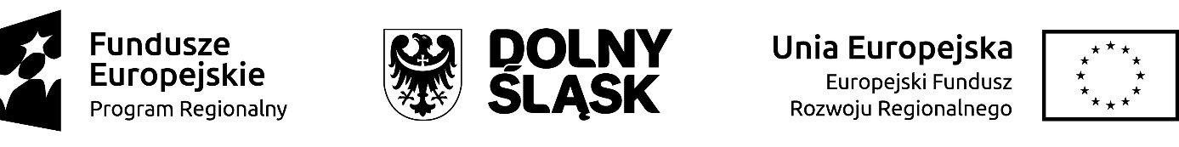
Nowe miejsca przedszkolne dofinansowane z UE

Gmina Oborniki Śląskie otrzymała dofinansowanie z Regionalnego Programu Operacyjnego Województwa Dolnośląskiego na lata 2014-2020. 10.1.2 Zapewnienie równego dostępu do wysokiej jakości edukacji przedszkolnej - ZIT WROF na utworzenie nowych miejsc przedszkolnych na terenie naszej gminy i właśnie przystępuje do jego realizacji.

Obecnie trwają prace dotyczące przystosowania sal szkolnych w Szkole Podstawowej nr 1 na sale Przedszkola Integracyjnego – ze środków własnych gminy. Ze środków pozyskanych z Unii Europejskiej Gmina m.in wyposaży przedszkole w meble i zabawki a także zapłaci wynagrodzenia dla Opiekunów i za zajęcia pozalekcyjne dla przedszkolaków.

Będzie to pierwszy przedszkolny oddział Integracyjny w naszej gminie – mówi Arkadiusz Poprawa . Obiecałem, że na terenie naszej gminy powstanie Żłobek Integracyjny – takowy już istnieje i później przedszkole – tak aby dzieci z niepełnosprawnościami mogły kontynuować naukę na terenie naszej gminy a nie wyjeżdżać poza nią np. do Trzebnicy lub Wrocławia. Od września dzieci pójdą do nowego integracyjnego oddziału w Obornikach Śląskich.

W ramach projektu wyposażymy również w profesjonalny sprzęt sale do integracji sensorycznej/fizjoterapii a także pomieszczenie dla logopedy i psychologa, które będą się znajdowały się na terenie przedszkola. Będzie to już kolejna taka sala wyposażona z pieniędzy unijnych na terenie naszej gminy.

W ramach projektu powstało 20 nowych miejsc przedszkolnych w oddziale przy Szkole Podstawowej nr 1 oraz 10 nowych miejsc przedszkolnych w Szkole Podstawowej nr 2 w Obornikach Śląskich (wcześniej planowano realizacje projektu w SP w Urazie – ze względu na brak chętnych nie utworzono tam większych grup a realizacje projektu przeniesiono do SP nr 2). Dzieci obu przeszkoli będą mogły poznawać świat dzięki wyposażeniu multimedialnemu i zajęciom dodatkowym: rytmiki, j. angielski, gimnastyki korekcyjnej, logopedii, fizjoterapii, integracji sensorycznej, arteterapii i zajęć z psychologiem.
Ponadto planujemy szkolenia dla 7 nauczycieli/lek m.in. z biblioterapii i bajkoterapii, komunikacji alternatywnej i terapii behawioralnej, dzięki szkoleniom dla nauczycielek/li istotnie zwiększą się możliwości kadry.

Nazwa Programu Operacyjnego: Regionalny Program Operacyjny Województwa Dolnośląskiego na lata 2014-2020. 10.1.2 Zapewnienie równego dostępu do wysokiej jakości edukacji przedszkolnej - ZIT WROF

Całkowita wartość projektu: 756 765,00 zł
Kwota dofinansowania: 643 250,00 zł
Wkład własny: niefinansowy – sale oraz finansowy – opłata rodziców za wyżywienie
Okres realizacji projektu: od: 2020-05-01 do: 2021-08-31

Koordynator projektu
Dominika Łasica
Z-ca Wydziału Inwestycji i Remontów

